文件名称 | 零件示意图 | 数量 | 备注
Cm_R3.STL | 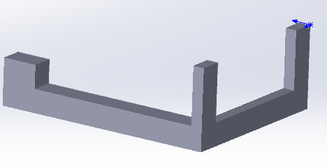 | 1

